Гр. 108 дистанционно
Практическое занятие 12. Решение задач по теме: Многогранник
Задание 1. Ответить на контрольные вопросы. Ответы записать в тетрадь и показать на занятии, когда выйдете с дистанта
Теория представлена 1. в презентации Платоновы тела,
2. в учебном пособии УП.pdf
Многоугольники. стр 32-37.
Пирамида. Тетраэдр. Стр 38-40.
3. Учебник Геометрия. 10-11 класс. Погорелов А.В. М.: Просвещение, 2006г. Призма стр. 69-72. Параллелепипед. Стр. 73-75. Пирамида. Стр. 76-79. Правильные многогранники. Стр. 80-81.
- Сформулируйте определение многогранника, элементы многогранника.
- Записать определение призмы, указать ее элементы, свойства
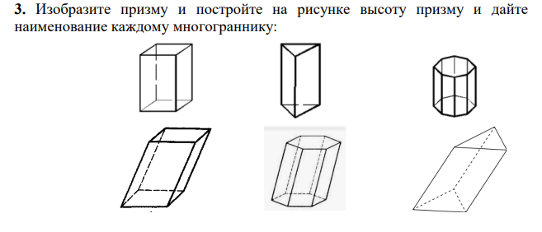
- Расскажите о видах многогранников, перечислите основные виды правильных многогранников (Платоновы тела), укажите количество вершин, ребер и граней в каждом из них.
5. Сформулируйте определение пирамиды и перечислите основные элементы пирамиды.
6. Сформулируйте понятие «Усеченная пирамида» и ее свойства

Задание 2. Выполнить тест по предыдущей теме: Пирамида. Тетраэдр. Фото отправить. Подписать тест Пирамида.
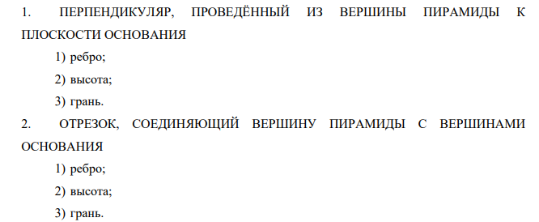
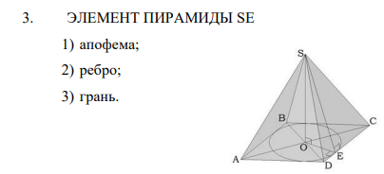
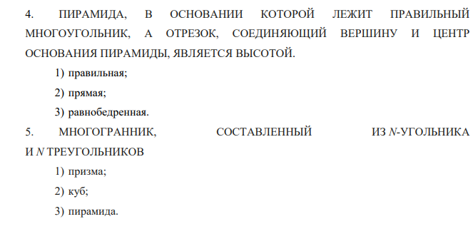
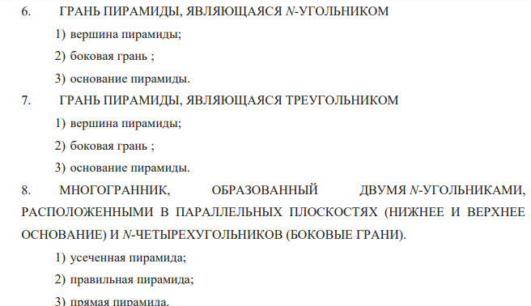
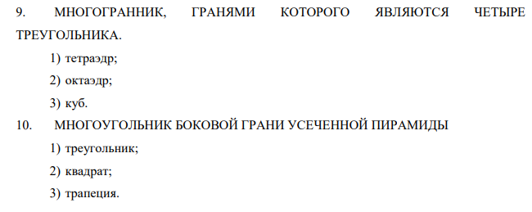
Задание 3. Решить задачи из рабочей тетради 88139.pdf. Фото представить, указав практическое занятие 12 и номер задания
- Номер 17-1 на Стр. 23(выразить сторону в прямоугольном треугольнике через тангенс данного угла, гипотенузу найти по теореме Пифагора) .
- Номер 17-2 стр. 23 (применяем свойство ромба: большая диагональ соответствует большей стороне ромба и применяем теорему Пифагора)
- Номер 17-3 на стр. 24 ( Воспользоваться равенством квадрата диагонали параллелепипеда сумме квадратов его трех измерений)
- Номер 17-4 на стр. 25 (теорема Пифагора)
- Номер 20, 21, 22 на стр. 27-28

